第3次实验 灰度修正技术及应用

- 实验目的：
- 掌握灰度变换
- 深入理解图像直方图的概念，掌握图像直方图的绘制方法
- 掌握直方图均衡化和直方图匹配的原理，并能跟据实际需要实现图像均衡化和匹配处理
- 实验原理
包括直接灰度变换和直方图修正，其目的是增强图像的对比度，使图像更加清晰。
3.1．灰度变换
灰度变换是一种最简单的图像增强技术，它属于点操作，这种变换方法有多种，如线性变换、对数变换、幂次变换等。
- 线性变换
所谓线性变换是指：输出图像灰度值g和输入图像灰度值f 之间的函数关
系是线性关系。由图3-1(a)所示的线性变换可知，输出图像灰度值的表达式可以写成
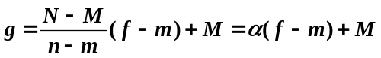 (3-1)
若α > 1，则输出图像对应的灰度范围扩大，对比度增强；若0 < α < 1，则输出图像对应的灰度范围压缩，对比度减小；若α < 0，则图像灰度值求反(见图3-1(b))，使白变黑，使黑变白。
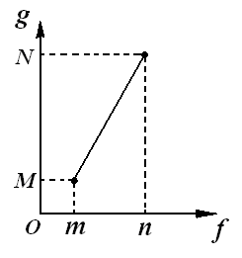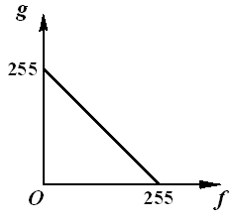
(a) (b)
图3-1 灰度线性变换 (a)线性变换；(b)求反.

- 对数变换
设输入图像灰度值为非负值，即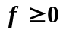，则对数变换的数学表达式为
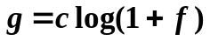 (3-2)
式中c是一个可以调整的常数。当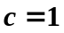时，对数变换曲线如图2-2所示。由图可以看出，窄范围的低灰度输入图像值映射为一宽范围输出值，而宽范围的高灰度值映射为一窄范围的输出值，即暗像素的灰度值范围被扩大，而亮像素的灰度值范围被压缩，这就使低灰度区域的图像细节能够获得清晰的显示。
对数变换能有效地压缩图像的动态范围，其典型应用是图像Fourier频谱的显示。Fourier幅度谱的动态范围很大，其数值在0至10⁶数量级范围内变化，而普通显示器的动态范围只有8比特，如果不经对数变换而直接显示，则低数值的细节就无法显示出来。
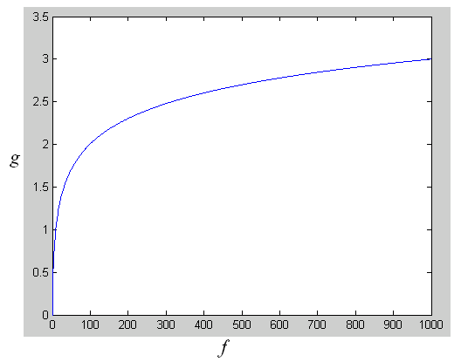
图3-2 对数变换
- 幂次变换【重要^_^】
幂次变换的数学表达式可以写成
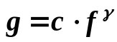 (3-3)
式中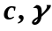均是正的常数。对于不同的值，幂次变换曲线如图2-3所示，图中所有曲线均对应于的情况。由图可见，当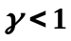时，幂次变换将扩大暗像素的灰度值范围，压缩亮像素的灰度值范围，这类似于对数变换；与此相反，当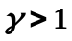时，幂次变换将压缩暗像素的灰度值范围，扩大亮像素的灰度值范围；当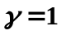时，幂次变换简化为线性变换。
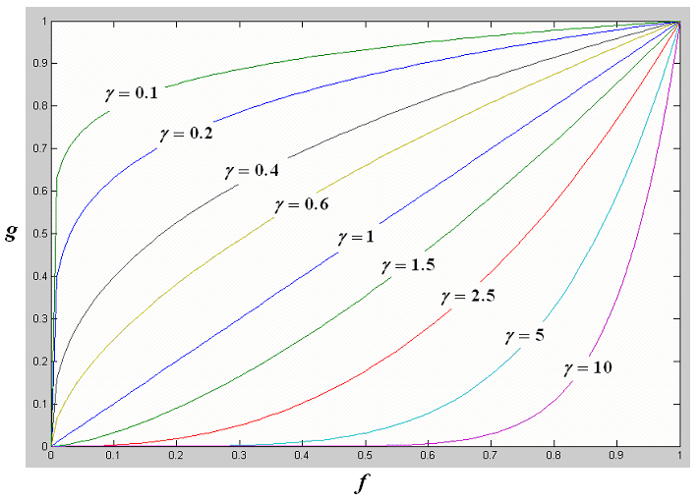
图3-3 幂次变换
幂次变换常用来对各种CRT显示器进行校正。
(4) 灰度修正的MATLAB函数
在MATLAB中，灰度修正函数为 imadjust，其调用格式为
J=imadjust(I,[low high],[bottom top],gamma);
该语句中的I为输入图像，[low high]是其需要变换的灰度范围；J为灰度变换后的输出图像，[bottom top]是输出图像相应的灰度范围；gamma是灰度变换的参数。
Tip: 输入I灰度值必须先做归一化,可用转换: I = im2double(I);
2.2直方图修正
1.直方图原理
离散图像的灰度直方图是指图像中每一个灰度级与该灰度级像素个数之间的
统计关系。设n_{k} 是灰度级为s_{k}的像素个数，则图像灰度直方图可表示为：
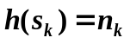 (3-4)
若图像的像素总数为n，则可得到归一化的灰度直方图如下:
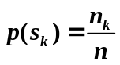 (3-5)
这是一种概率表达形式，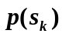是灰度级为s_{k}出现的概率。
Matlab中提供了IPT函数imhist来绘制图像的直方图，调用格式为
imhist(I,n);
此函数的功能是计算和显示灰度图像I的直方图，n为指定的灰度级数目(缺省值为256)。
但是除此之外绘制直方图的方法还有很多，可以通过条形图（bar）、杆状图（stem）等方式来表示直方图。
直方图修正是通过改变图像灰度直方图的形状来达到图像增强的目的。常用的方法有直方图均衡和直方图匹配。
2.直方图均衡化
直方图均衡化主要用于增强动态范围偏小的图像的反差。该方法的基本思想是把原始的直方图变换为均匀分布的形状，这样就增加了像素灰度值的动态范围，从而达到增强图像整体对比度的效果。
直方图均衡化一般采用原始图的累计分布函数作为变换函数。假设灰度级归一化至范围[0, 1]内，pr(r)表示给定图像中的灰度级的概率密度函数，对于离散的灰度级，均衡化变换为：
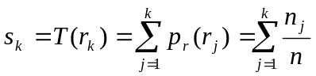
式中k=1,2,…,L，sk是输出图像中的亮度值，它对应于出入图像中的亮度值rk。

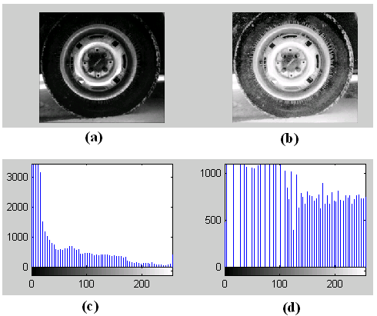
图3-4 直方图均衡

图3-4给出了直方图均衡的实例。图中(a)是一幅不清晰的汽车轮胎图像;
(b)是直方图均衡处理后的图像；(c)是图(a)的直方图；(d)是图(b)的直方图。由图可以看出，直方图(c)很不均匀，大多数像素值集中分布在零附近的低灰度区，反映原图像偏暗而不清晰；直方图(d)比较均匀，反映图像(b)比原图像清晰。
在MATLAB中，直方图均衡函数为histeq，其调用格式为:
J=histeq(I,n) ;
此函数的功能是对图像I作直方图均衡处理，并将处理结果返回J，这里n为灰度级数(缺省值为64)。
3.直方图匹配
直方图匹配即将某幅影像或某一区域的直方图匹配到另一幅影像上。使两幅影像的色调保持一致。两幅图像比对前，通常要使其直方图形式一致。

三、实验内容和要求：
1. 绘制图像pout.tif的归一化的直方图，要求不使用IPT函数imhist,并与使用imhist的结果进行比较（对比结果图输出）。
2. 编写程序，对图像pout.tif进行直方图均衡化，最好不使用IPT函数histeq，对均衡化前后的图像以及直方图进行对比。
3．灰度变换：选择一幅对比度不足的图像，对该图像进行灰度变换,增强对比度，显示增强前、后的图像以及它们的灰度直方图。
思考：如何判断一幅图像的对比度不够？
4. 直方图匹配[可选]：打开图像coins.png,并显示其直方图，将pout.tif的直方图匹配到coins.png的直方图【即将coins的直方图作为基准】，观察其结果图像及其直方图。

四、思考题[答案写进实验报告]
1．设定不同的斜率值和截距，显示效果会怎样？
2．直方图均衡化是什么意思？它的主要用途是什么？

